KADA UČIONICA POSTANE PLESAONICA

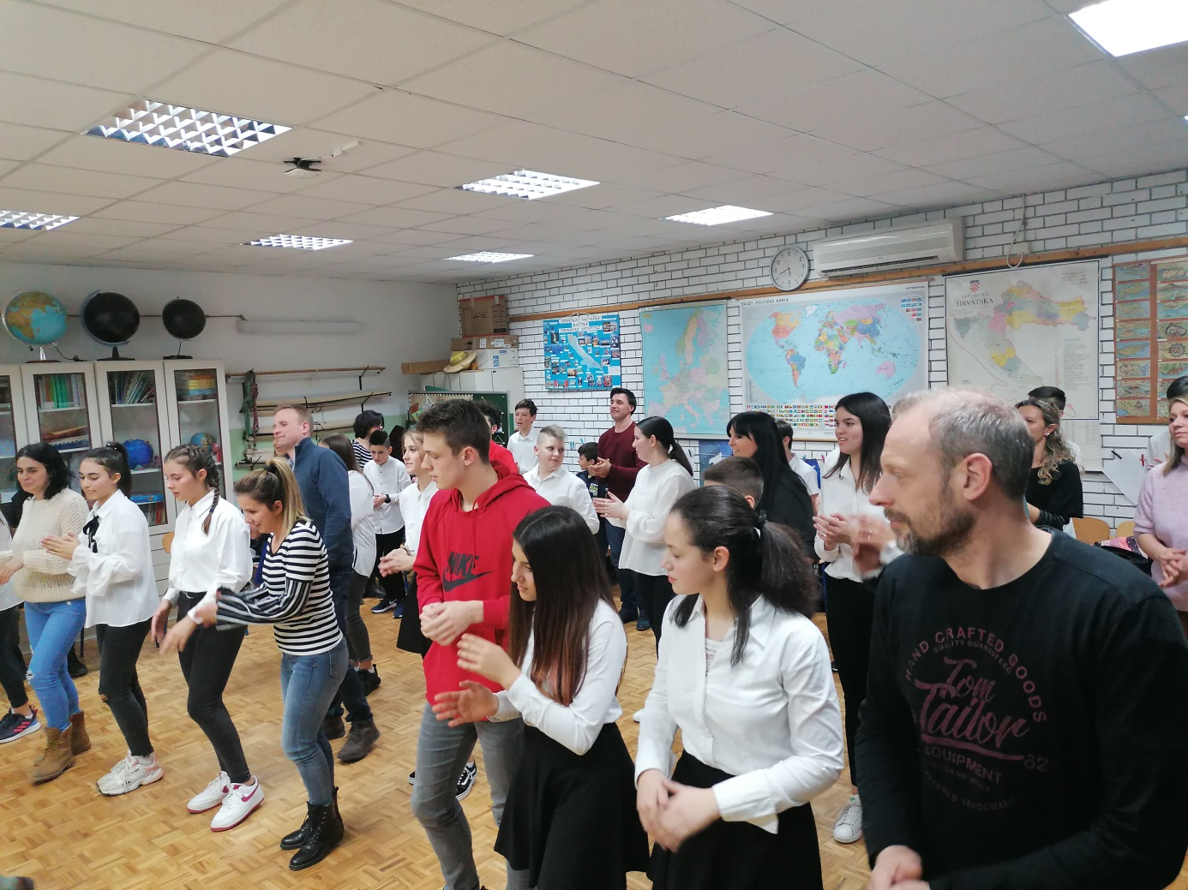

U petak, 21. veljače 2020., roditelji sedmaša s neskrivenim oduševljenjem su podržali prve plesne korake svoje djece na predstavljanju projekta Osnaživanje djece kroz ples Rasplesani razredi.
Učenici 7.a, b i c razrednog odjela sa svojim razrednicama Ankicom Počanić, Milkom Mršić i Majom Križanac pokazali su međusobnom suradnjom, podrškom, uvažavanjem, prijateljskim odnosima i kulturom ophođenja da su vještine usvojene kroz plesne radionice više od plesa.
U završnom dijelu sata roditelji su pozvani da se pridruže svojoj djeci koja su na taj način imali priliku podučiti roditelje ili podijeliti s njima vještinu naučenih plesnih koraka. Osmjesi na licima roditelja i djece, pozitivni komentari i energija koja se osjeća u trenucima kada učionica postane plesaonica za djecu i roditelje je neprocjenjiva vrijednost kojom odrasli postaju djeci dobar uzor.
Naša škola poznata je po projektnim aktivnostima usmjerenim na poticanje djece i mladih na zdrave životne izbore i stvaranje pozitivnog radnog ozračja u školi i razrednim odjelima.
Osnaživanje djece kroz ples Rasplesani razredi je autorski projekt stručnih službi grada Poreča. Cilj projekta je uključenost svih učenika i poučavanje zdravim životnim izborima. Projekt se ostvaruje na Satu razrednika u suradnji s plesnim instruktorima Udruge Plesni centar Studio iz Pule i financijsku podršku Zdravog grada Poreč. Pedagoški voditelji projekta su razrednice i stručna služba škole.
Na ovaj način tijekom jedanaest godina provođenja projekta preko 1400 učenika osnovne škole je po završetku osnovnog obrazovanja osim usvojenih akademskih vještina usvojilo i plesnu vještinu a s njom i univerzalne vrijednosti potrebne za odgovorno odrastanje i stvaranje kvalitetnih međuljudskih odnosa.

Pripremila: S. Tićak-Balaž, dipl.pedagog

